BLÜCHER Europipe Rohrbogen 15G, D125MM Edelstahl AISI304
BLÜCHER Germany

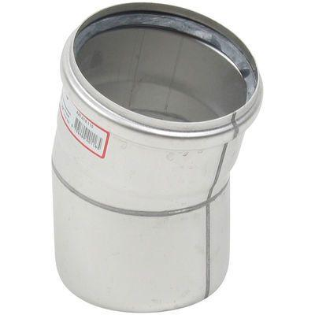Eigenschaften
GTIN:
5705499408607
HAN:
820.015.125
Produkt
Bogen
Werkstoff
Edelstahl
Breite (mm)
155,00
Höhe (mm)
145,00
Länge (mm)
185,00
Gewicht (kg)
0,56

